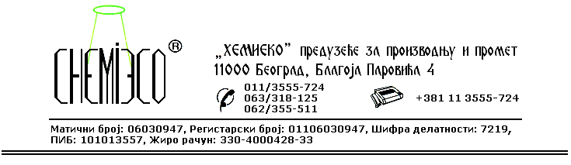
ТЕХНИЧКА ИНФОРМАЦИЈА ЗА ECO IVVO

ТИП: Водени раствор силикона са додацима

ОБЛИК
ИСПОРУКЕ: Двокомпонентни водени систем

ОСОБИНЕ И
УПОТРЕБА: ECO IVVO се употребљава за заштиту дрвета од пожара. Састоји се од две компоненте које се једна за другом наносе на дрво. Заштићено дрво не гори, не мења боју и изглед. ECO IVVO је потпуно еколошки материјал.
Препоручује се коришћење у комбинацији са средством ECO IMPREGNIR L.

ПРИПРЕМА
ЗА ПРИМЕНУ: ECO IVVO се примењује у испорученом облику. Дрво коjе се заштићује треба да буде суво и чисто.

НАЧИН
ПРИМЕНЕ: ECO IVVO компонента I се прва наноси на дрво и то прскањем пнеуматским распршивачем или премазивањем четком, ваљком и сл. док се дрво потпуно не засити средством. После сушења компоненте I на исти начин наноси се компонента II. Уколико је потребно да се сачува текстура дрвета вишак компоненте II треба обрисати памучном крпом. Дрво је заштићено 24 часа после сушења средства.
Потрошња средства: 0,10-0,30L/m².

МЕРЕ ЗАШТИТЕ: ECO IVVO је алкално средство, тако да је потребно заштитити лице, руке и остало што није предвиђено за конзервацију. Површине које су непредвиђено испрскане овим средством перу се водом. Само за професионалну употребу!

ПАКОВАЊЕ: Метална бурад 2x200L и пластична амбалажа 2x10L.

СКЛАДИШТЕЊЕ: ECO IVVO складишти се на отвореном и у затвореном простору на температури изнад 4^{о}C.

РОК ТРАЈАЊА: ECO IVVO у оригиналној амбалажи може да се чува 12 (дванаест) месеци.

